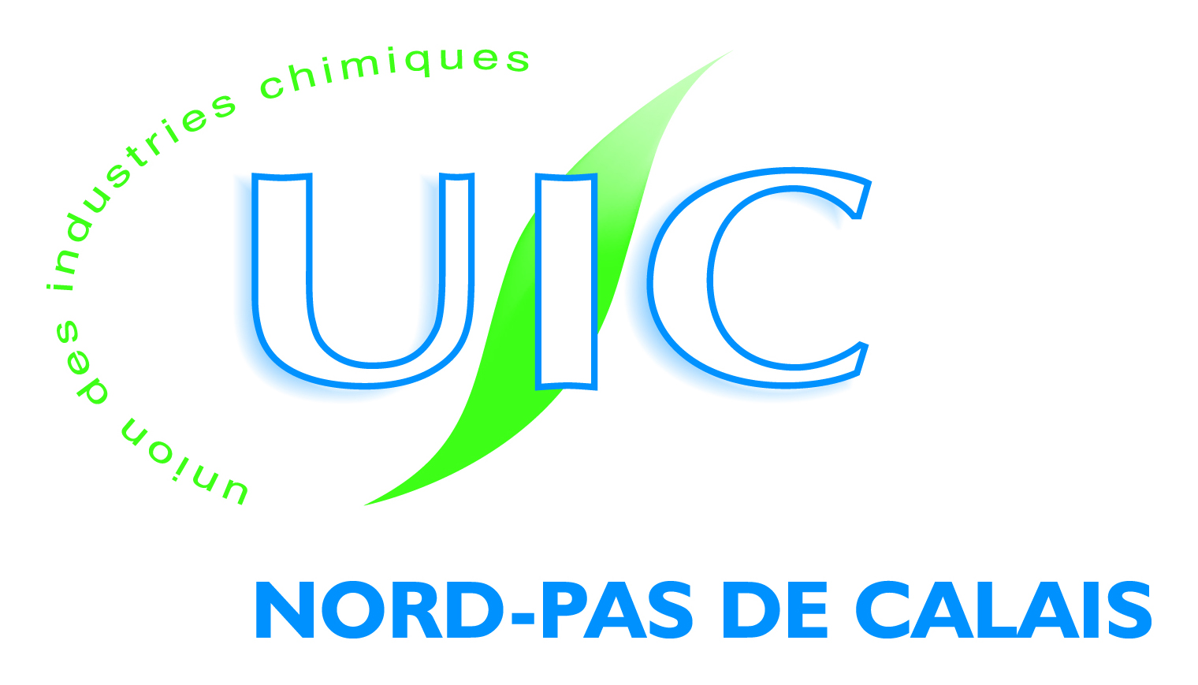

Inscription

Mardi 21 mars 2017
Lycée Cousteau 27 Rue Pasteur à Wasquehal
9h30 16h

A retourner par mail à ogoubet@uic-npc.org ou par fax 03 20 99 46 79

M. Mme…………………………………………………….

Email……………………………………………..…………..

Vous représentez :
- Un Collège : Nom et adresse…………………………………..
- Un Lycée : Nom et adresse…………………………………..
- Une structure………………………………………….. qualité…………………………………

Vous êtes :
- Un étudiant ou apprenti
- Un parent d’élève
- Autre ………………………………..

Inscription

- Au village de la chimie
Heures d’arrivée et de départ…………………………………………………………….
Nombre de personnes……………………………………………
Financement du transport des élèves : demande à faire sur le site www.clubster-ecole-entreprise.com

- A la conférence de 11 à 12 heures sur le secteur de la chimie, ses métiers et les filières de formation en région Nord Pas de Calais
Nombre de personnes……………………………………………

UIC NPC - 40 Rue Eugène Jacquet - 59708 MARCQ EN BAROEUL CEDEX
Téléphone : 03 20 99 24 92 - Télécopie : 03 20 99 46 79 - @ : contact@uic-npc.org
www.uic-npc.org

